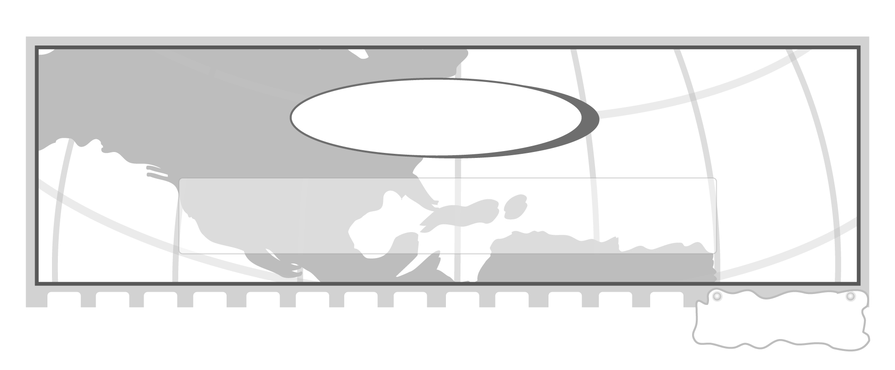
หน่วยการเรียนรู้ที่ 1

รู้จักอาเซียน

เวลา 2 ชั่วโมง

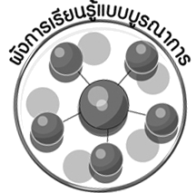
ผังการเรียนรู้แบบบูรณาการ

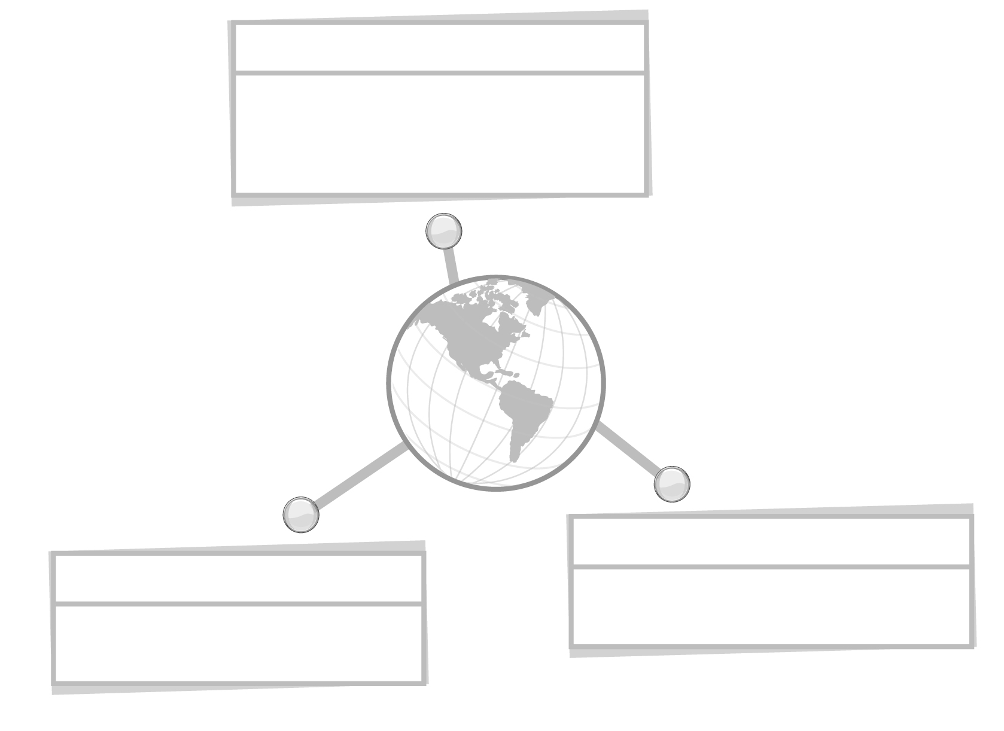
การพูดอภิปรายแสดงความคิดเห็น
การอ่านจับใจความ
การสรุปความรู้

ภาษาไทย
ศิลปะ : ดนตรี

การขับร้องเพลง The ASEAN Way


รู้จักอาเซียน


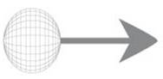

ภาษาต่างประเทศ : ภาษาอังกฤษ
ซ

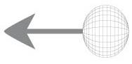
สุขศึกษาและพลศึกษา

เนื้อหาเพลง The ASEAN Way
การขับร้องเพลงภาษาอังกฤษ

กิจกรรมนันทนาการ (การขับร้อง)
อารมณ์และความรู้สึก


คุณลักษณะของผู้เรียน

มีความรู้เกี่ยวกับกำเนิดอาเซียน


หน่วยการเรียนรู้ที่ 1 รู้จักอาเซียน

แผนการจัดการเรียนรู้ที่ 1
กำเนิดอาเซียน

ชั้นประถมศึกษาปีที่ 3 เวลา 1 ชั่วโมง


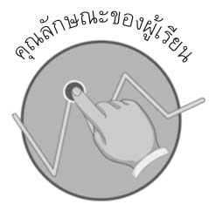

คุณลักษณะของผู้เรียน

มีความรู้เกี่ยวกับกำเนิดอาเซียน


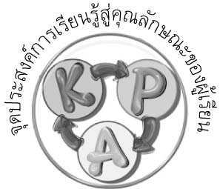
จุดประสงค์การเรียนรู้สู่คุณลักษณะของผู้เรียน

1. อธิบายความรู้เกี่ยวกับการกำเนิดอาเซียน (K)
2. สรุปความรู้เกี่ยวกับการกำเนิดอาเซียนลงในแผนภาพความคิด (P)
3. เห็นประโยชน์ของการจัดตั้งประชาคมอาเซียน (A)


สาระสำคัญ

อาเซียนเกิดจากความร่วมมือของประเทศสมาชิกในภูมิภาคเอเชียตะวันออกเฉียงใต้ เพื่อรวมกันเป็นหนึ่ง


สาระการเรียนรู้

กำเนิดอาเซียน



คุณลักษณะอันพึงประสงค์

ใฝ่เรียนรู้
ตัวชี้วัดที่ 4.1 ตั้งใจ เพียรพยายามในการเรียนและเข้าร่วมกิจกรรมการเรียนรู้

สมรรถนะสำคัญของผู้เรียน

ความสามารถในการคิด

ชิ้นงานหรือภาระงาน (หลักฐาน ร่องรอยแสดงความรู้)

ชิ้นงานที่ 1 เรื่อง กำเนิดอาเซียน


คำถามท้าทาย

ถ้านักเรียนต้องอยู่คนเดียวบนโลกใบนี้ จะรู้สึกอย่างไร


การจัดกิจกรรมการเรียนรู้

1. ให้นักเรียนร่วมกันแสดงความคิดเห็น โดยครูใช้คำถามท้าทาย ดังนี้
ถ้านักเรียนต้องอยู่คนเดียวบนโลกใบนี้ จะรู้สึกอย่างไร
2. ให้นักเรียนสังเกตภาพคนที่ทำกิจกรรมคนเดียว และกลุ่มคนที่ทำกิจกรรมร่วมกันเป็นกลุ่ม จากนั้นร่วมกันอภิปรายแสดงความคิดเห็น โดยครูใช้คำถาม ดังนี้
ถ้านักเรียนทำกิจกรรมคนเดียว เหมือนในภาพที่ 1 นักเรียนจะรู้สึกอย่างไร
(ตัวอย่างคำตอบ รู้สึกเหนื่อยไม่อยากทำต่อ ท้อแท้)

ถ้านักเรียนทำกิจกรรมร่วมกับเพื่อน เหมือนในภาพที่ 2 นักเรียนจะรู้สึกอย่างไร
(ตัวอย่างคำตอบ สนุกสนานเพราะมีเพื่อนร่วมทำงานด้วย ได้พูดคุยผ่อนคลายความเหนื่อยในขณะทำงาน และสามารถทำงานได้สำเร็จภายในเวลาที่กำหนด)
ถ้านักเรียนต้องทำงานหรือทำกิจกรรมจะเลือกทำคนเดียวหรือทำร่วมกันเป็นกลุ่ม
(ตัวอย่างคำตอบ เลือกทำเป็นกลุ่ม)
นักเรียนคิดว่าการทำงานหรือทำกิจกรรมคนเดียว กับการทำงานหรือทำกิจกรรมร่วมกันเป็นกลุ่ม การทำงานแบบใดจะเสร็จก่อน เพราะอะไร (ตัวอย่างคำตอบ ทำงานกลุ่มเสร็จก่อน เพราะมีการช่วยเหลือกัน)
นักเรียนคิดว่าการทำงานหรือทำกิจกรรมร่วมกันเป็นกลุ่ม มีข้อดีอย่างไร
(ตัวอย่างคำตอบ งานเสร็จไวขึ้น, ได้สนิทสนมคุ้นเคยกับคนอื่น)
3. ครูนำภาพธงชาติอาเซียนทั้ง 10 ประเทศมาให้นักเรียนดู จากนั้นให้นักเรียนร่วมกันอภิปรายแสดงความคิดเห็น โดยครูใช้คำถาม ดังนี้
ธงชาติที่นักเรียนเห็นในภาพทั้ง 10 ประเทศ เป็นธงชาติของประเทศใดบ้าง
(บรูไนดารุสซาลาม กัมพูชา อินโดนีเซีย ลาว มาเลเซีย เมียนมาร์ ฟิลิปปินส์ สิงคโปร์ ไทย เวียดนาม)
ประเทศทั้ง 10 ประเทศนี้รวมตัวกันเป็นประชาคมใด (สมาคมประชาคมแห่งเอเชีย-ตะวันออกเฉียงใต้)
นักเรียนคิดว่า เพราะเหตุใด ประเทศทั้ง 10 ประเทศนี้จึงรวมตัวกันจัดตั้งกลุ่มประเทศอาเซียนขึ้น (เพื่อร่วมมือกันทางเศรษฐกิจและความร่วมมือด้านอื่น)
นักเรียนคิดว่าการรวมตัวกันเป็นประชาคมอาเซียนมีข้อดีอย่างไร
(ตัวอย่างคำตอบ เป็นที่รู้จักของทั่วโลกมากขึ้นและเพิ่มอำนาจในการต่อรองทางด้านเศรษฐกิจของอาเซียน)
4. ครูและนักเรียนร่วมกันอ่านเนื้อหาความรู้ เรื่อง การกำเนิดอาเซียน จากนั้นร่วมกันอภิปรายสรุปความรู้ โดยครูใช้คำถาม ดังนี้
อาเซียน (ASEAN) เรียกอย่างเป็นทางการว่าอะไร (สมาคมประชาชาติแห่งเอเชีย-ตะวันออกเฉียงใต้)
อาเซียนมีสมาชิกกี่ประเทศ และมีประเทศใดบ้าง (10 ประเทศ : บรูไนดารุสซาลาม กัมพูชา อินโดนีเซีย ลาว มาเลเซีย เมียนมาร์ ฟิลิปปินส์ สิงคโปร์ ไทย และเวียดนาม)
ประเทศใดบ้างที่ร่วมกันก่อตั้งอาเซียน (ไทย อินโดนีเซีย สิงคโปร์ มาเลเซีย และฟิลิปปินส์)

ประเทศใดเป็นประเทศสุดท้ายที่เข้าร่วมในกลุ่มประชาคมอาเซียน (กัมพูชา)
เพราะเหตุใดทั้ง 10 ประเทศจึงร่วมกันก่อตั้งกลุ่มประเทศอาเซียน (เพื่อการร่วมมือ และเข้าใจกัน)
สำนักงานเลขาธิการอาเซียนตั้งอยู่ที่ใด (ที่กรุงจาการ์ตา ประเทศอินโดนีเซีย)
5. ให้นักเรียนร่วมกันสรุปความรู้เกี่ยวกับการกำเนิดอาเซียนลงในแผนภาพความคิด
ในชิ้นงานที่ 1 เรื่อง กำเนิดอาเซียน ดังตัวอย่าง

ชิ้นงานที่ 1
กำเนิดอาเซียน
ชื่อ.......................................................เลขที่...................ชั้น.......................
ให้นักเรียนร่วมกันสรุปความรู้เกี่ยวกับการกำเนิดอาเซียนลงในแผนภาพความคิด

กำเนิดอาเซียน
ชื่อเรียกอย่างเป็นทางการ
.....................................................
วัตถุประสงค์ในการก่อตั้ง
.........................................................................................................................
ประเทศสมาชิก
..........................................................................................................................................................................................................................................................................................................................
สำนักงานเลขาธิการอาเซียน
....................................................................................................................
กลุ่มประเทศที่ร่วมกันก่อตั้ง.................................
.....................................................................................
วันก่อตั้ง................................
................................................

6. นักเรียนและครูร่วมกันสรุปความรู้ ดังนี้
อาเซียน (ASEAN) เรียกอย่างเป็นทางการว่า สมาคมประชาชาติแห่งเอเชียตะวันออก-เฉียงใต้ (Association of South East Asian Nations) เริ่มก่อตั้งเมื่อวันที่ 8 สิงหาคม พ.ศ. 2510 เป็นการรวมกลุ่มของประเทศที่ตั้งอยู่ในภูมิภาคเอเชียตะวันออกเฉียงใต้ ปัจจุบันมีสมาชิกทั้งหมด 10 ประเทศ ได้แก่ ไทย อินโดนีเซีย มาเลเซีย ฟิลิปปินส์ สิงคโปร์ บรูไนดารุสซาลาม เวียดนาม ลาว เมียนมาร์ (พม่า) และกัมพูชา โดยมีการตั้งสำนักงานเลขาธิการขึ้นที่ กรุงจาการ์ตา ประเทศอินโดนีเซีย การรวมกลุ่มกันทำให้แต่ละประเทศรู้จักและเข้าใจกันมากขึ้น


การจัดบรรยากาศเชิงบวก

ให้นักเรียนร่วมกันทำกิจกรรมกลุ่ม เช่น การสร้างภาพปะติด ต่อจิ๊กซอว์ หรือกิจกรรมอื่น ๆ เมื่อนักเรียนทำกิจกรรมเสร็จสิ้น ให้ร่วมกันแสดงความรู้สึก และบอกข้อดีของการทำกิจกรรมกลุ่มร่วมกัน


สื่อการเรียนรู้

1. ภาพคนที่ทำกิจกรรมคนเดียว และกลุ่มคนที่ทำกิจกรรมร่วมกันเป็นกลุ่ม
2. ภาพธงชาติอาเซียนทั้ง 10 ประเทศ
3. ชิ้นงานที่ 1 เรื่อง กำเนิดอาเซียน

การวัดและประเมินผลการเรียนรู้

1. วิธีการวัดและประเมินผล
1.1 สังเกตพฤติกรรมของนักเรียนในการตอบคำถามและร่วมแสดงความคิดเห็น
1.2 ตรวจชิ้นงานที่ 1
2. เครื่องมือ
แบบสังเกตพฤติกรรมการเข้าร่วมกิจกรรม
3. เกณฑ์การประเมิน
การประเมินพฤติกรรมการเข้าร่วมกิจกรรม
ผ่านตั้งแต่ 2 รายการ ถือว่า ผ่าน
ผ่าน 1 รายการ ถือว่า ไม่ผ่าน


การประเมินผลตามสภาพจริง (Rubrics)

การประเมินชิ้นงานที่ 1 ให้ผู้สอนพิจารณาจากเกณฑ์การประเมินผลตามสภาพจริง (Rubrics)
เรื่อง กำเนิดอาเซียน
เกณฑ์การประเมิน | ระดับคะแนน
เกณฑ์การประเมิน | 4 | 3 | 2 | 1
สรุปความรู้เกี่ยวกับการกำเนิดอาเซียนลงในแผนภาพความคิด | สรุปความรู้เกี่ยวกับการกำเนิดอาเซียนลงในแผนภาพความคิดโดยมีการจัดระบบข้อมูลและรายละเอียด  ได้ครบถ้วนถูกต้อง กระชับ และได้ใจความ | สรุปความรู้เกี่ยวกับการกำเนิดอาเซียนลงในแผนภาพความคิดโดยมีรายละเอียดและข้อมูลครบถ้วน ถูกต้องแต่ยังขาดความกระชับ | สรุปความรู้เกี่ยวกับการกำเนิดอาเซียนลงในแผนภาพความคิดมีรายละเอียดและข้อมูลถูกต้องเป็นส่วนใหญ่ | สรุปความรู้  เกี่ยวกับการกำเนิดอาเซียนลงในแผนภาพความคิดได้ แต่รายละเอียด  ส่วนใหญ่ไม่ชัดเจน


ข้อเสนอแนะของผู้บริหารสถานศึกษา

______________________________________________________________________________
______________________________________________________________________________
______________________________________________________________________________
______________________________________________________________________________
______________________________________________________________________________
______________________________________________________________________________
______________________________________________________________________________
______________________________________________________________________________
______________________________________________________________________________
______________________________________________________________________________
______________________________________________________________________________
______________________________________________________________________________
______________________________________________________________________________
______________________________________________________________________________
______________________________________________________________________________
______________________________________________________________________________
______________________________________________________________________________
______________________________________________________________________________
______________________________________________________________________________
______________________________________________________________________________
______________________________________________________________________________
______________________________________________________________________________
______________________________________________________________________________
______________________________________________________________________________

ลงชื่อ_________________________ (ผู้บริหารสถานศึกษา)
(_________________________)
________/________/_______

บันทึกหลังการสอน

ผลการจัดการเรียนการสอน

______________________________________________________________________________
______________________________________________________________________________
______________________________________________________________________________
______________________________________________________________________________
______________________________________________________________________________
______________________________________________________________________________

ปัญหา/อุปสรรค

______________________________________________________________________________
______________________________________________________________________________
______________________________________________________________________________
______________________________________________________________________________
______________________________________________________________________________
______________________________________________________________________________

แนวทางแก้ไข

______________________________________________________________________________
______________________________________________________________________________
______________________________________________________________________________
______________________________________________________________________________
______________________________________________________________________________
______________________________________________________________________________

ลงชื่อ_____________________________ (ผู้บันทึก)
(____________________________)
_________/__________/____

